2022年6月吉日
会 員 各 位
公益社団法人 日本技術士会
中国本部長 大 田 一 夫
公益社団法人 日本技術士会 中国本部 事業委員会主催
2022年度 中国本部年次大会・記念講演会（ご案内）
記念講演 広島大学教授 市川貴之氏「水素社会への期待」

拝啓 時下益々ご清祥のこととお慶び申し上げます。
さて、『2022年度 中国本部年次大会・記念講演会』を下記のとおり、新型コロナウイルス感染防止対策として、会場における集合形式の講演会（マスク着用・ソーシャルディスタンス確保）のほか、オンライン講演会で開催します。
Ⅰ部 「年次大会」（会員対象）、Ⅱ部 「記念講演」（会員、非会員、学生、一般市民対象）の構成で開催します。
Ⅰ部として、「年次大会」は、中国本部の2021年度事業報告・収支決算及び2022年度事業計画・収支予算をご報告し、中国本部運営について会員皆様からご要望・ご意見をお伺いするものです。引き続き、会員の関心の高い「新CPD制度と登録について」を報告を致します。
Ⅱ部 「記念講演」は、広島大学教授の市川貴之氏より、「水素社会への期待」と題して講演いただきます。Ⅱ部は、一般市民にも開放していますのでお誘いあわせの上、ご参加ください。
参加申込みについては、下記申込URLからお願いします。なお、インターネットの利用環境のない方は、FAX・電話での申込みも可能です。(期限：7月11日(月)まで）
参加申込みURL: https://forms.gle/Z6cDhnNf9S4tW5v29
敬具
記
１．日時：2022年7月16日（土）13:30～17:00
２．場所：広島会場：広島市文化交流会館（60名）、鳥取会場（10名）、島根会場（12名）
岡山会場（25名）、山口会場（10名）、自宅・勤務先等のPCによるオンライン参加
３．内容：
Ⅰ部.１）「2022年度中国本部年次大会」(13:30～14:30) ・・・・・【日本技術士会会員 対象】
挨 拶 日本技術士会 中国本部長 大田 一夫
挨 拶 中国地方整備局（予定）
中国本部 2021年度事業報告・収支決算
2022年度事業計画・収支予算等
２）「新CPD制度と登録について」 (14:30～14:50)
日本技術士会 中国本部 企画総務委員長 上田 昭彦
意見交換
（休憩10分）

Ⅱ部．記念講演(15:00～16:30) ・・・・・・・・・・・・・【会員、非会員、学生、一般市民 対象】
演 題：『水素社会への期待』
講 演：広島大学教授 市川 貴之 氏
講演概要：水素は、再生可能エネルギーによる水の電気分解などで製造できるカーボンフリーなエネルギーであり、我が国のエネルギー供給・調達リスクの低減に資するエネルギーである。来るべき水素社会に向けての期待と、技術者が果たす役割について講演いただく予定である。

４．参加費、定員、ＣＰＤなど
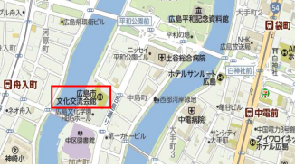
記念講演会：無料、 オンライン参加者定員：200名程度
ＣＰＤ時間：会場参加者・オンライン受講者にＣＰＤ参加票を
配布します。
５．参加申込み：期限7月11日（月）
(1) インターネットでの申込み(下記URL)
参加申込みURL: https://forms.gle/Z6cDhnNf9S4tW5v29
事前接続テストは7月15日（金）に行いますので、
Teamsが初めての方は実施をお勧めします。
(2) FAX、電話の申込(下記問い合せ先)
（問い合せ先） 公益社団法人 日本技術士会 中国本部
〒730-0017 広島市中区鉄砲町1-20 第3ウエノヤビル6階
TEL：082-511-0305 FAX：082-511-0309
E-mail：ipej-hiro@rapid.ocn.ne.jp
注)当日は、月刊技術士7月号同封の「2021年度事業報告及び収支決算書」をご用意ください。
2022年度 中国本部年次大会・記念講演会
参加申込書(2022年7月16日)
主催：公益社団法人日本技術士会中国本部
申込ＦＡＸ番号：０８２－５１１－０３０９
※メール送信可能な方は、事務局の省力化のため、メールによる申込をお願いします。

標記年次大会・記念講演会に参加します。
(参加会場に■(または☑)ください)

参加会場【□広島会場、□鳥取会場、□島根会場、□岡山会場、□山口会場、□オンライン受講】

 | 氏名 |  | 資格(注1) | 区分(注2)
申込者 |  |  | □技術士 □修習技術者  □その他 | □会員 □非会員
技術部門  (注3)  ※複数選択可 | □機械 □船舶･海洋 □航空･宇宙 □電気電子 □化学 □繊維 □金属  □資源工学 □建設 □上下水道 □衛生工学 □農業 □森林 □水産  □経営工学 □情報工学 □応用理学 □生物工学 □環境 □原子力･放射線  □総合技術監理
勤務先
連絡先 | E-mail |  |  | □会社 □自宅
 | ＦＡＸ |  |  | □会社 □自宅
 | ＴＥＬ |  |  | □会社 □自宅
- 資格は該当するものに■(または☑)を入れる。
- 区分で会員とは日本技術士会会員を指し、該当するものに■(または☑)を入れる。
- 技術部門は技術士か修習技術者のみ、該当するものに■(または☑)を入れる。
- 連絡先は(会社・自宅)のうち、該当するものに■(または☑)を入れ、E-mail等を記入。
- 同行者がいる場合は下記に記入。
- この個人情報は、本行事の参加申込み以外には使用しません。

 | 氏名 | 資格(注1) | 区分(注2)
同行者 |  | □技術士 □修習技術者  □その他 | □会員 □非会員
 |  | □技術士 □修習技術者  □その他 | □会員 □非会員
 |  | □技術士 □修習技術者  □その他 | □会員 □非会員
問合せ先：〒730-0017 広島市中区鉄砲町1-20第3ウエノヤビル6階
公益社団法人日本技術士会 中国本部

TEL:082-511-0305 FAX:082-511-0309 E-mail：ipej-hiro@rapid.ocn.ne.jp

鳥取会場 （株）エスジーズ 鳥取支店（サンイン技術コンサルタントから社名変更）
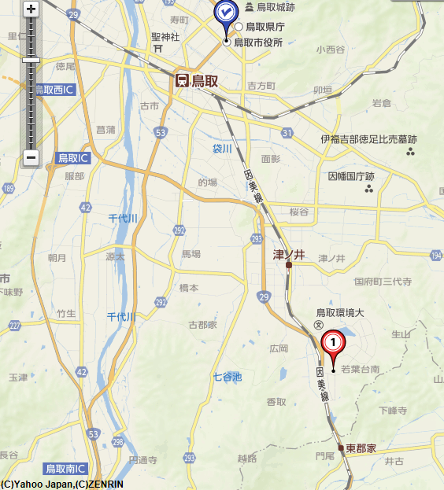
鳥取県鳥取市若葉台南1丁目11番 TEL：0857-38-6111

鳥取会場

（株）エスジーズ鳥取支店

アクセス：鳥取駅より南へ車で約20分（※専用駐車場あります）

島根会場 テクノアークしまね会議室
住 所：〒690-0816島根県松江市北陵町１
連絡先：しまね産業振興財団（0852-60-5100）
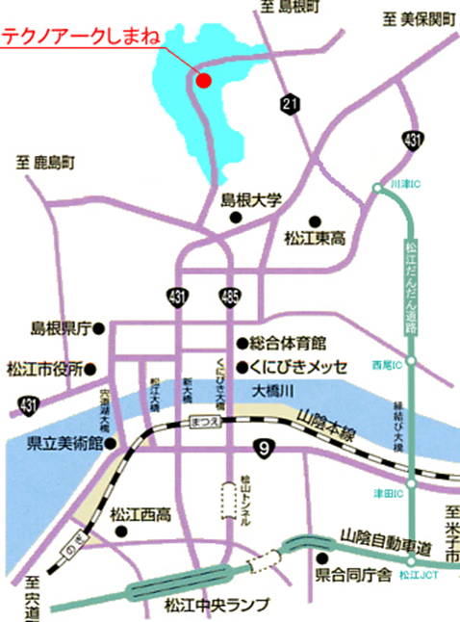

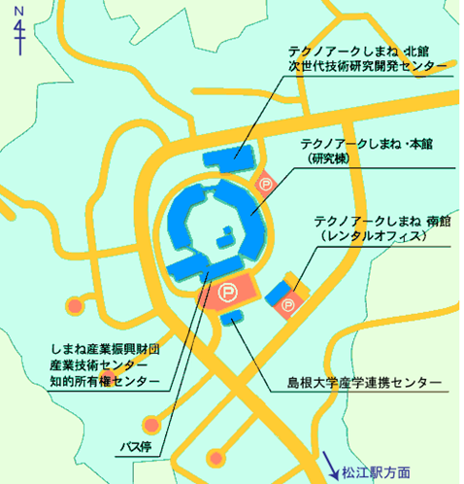

岡山会場

サムライスクエアのセミナールーム
〒700-0023 岡山市北区駅前町1-8-1 新光ビル岡山5F（サムライスクエア）

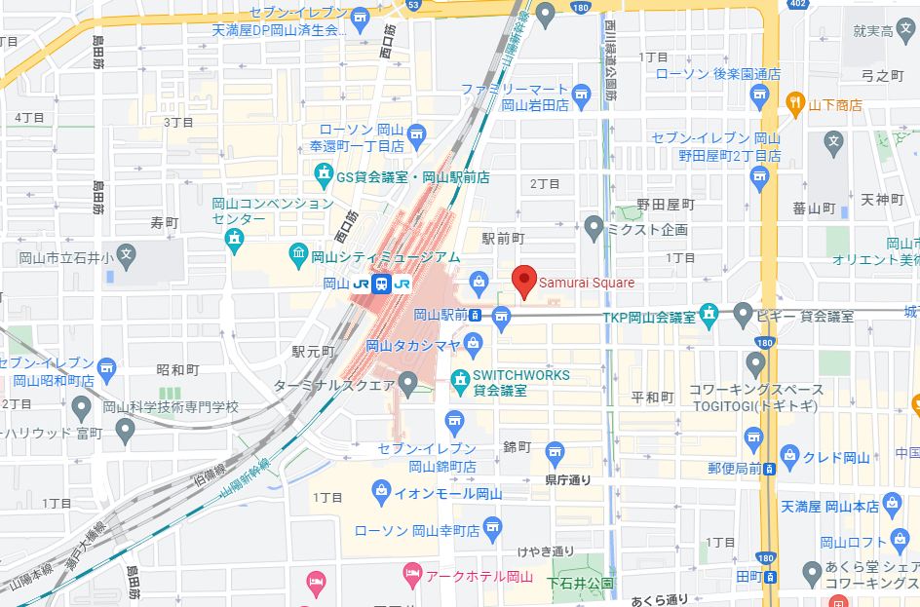
岡山会場

山口会場

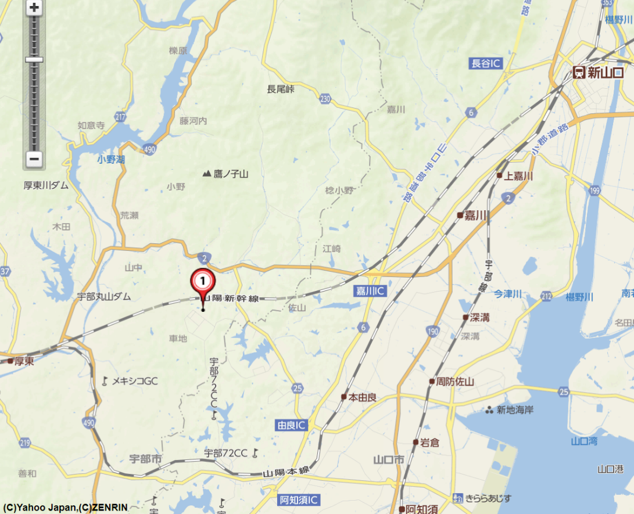
トキワコンサルタント㈱ 山口県宇部市 大字山中700番地-10
山口会場

アクセス：新山口駅より西へ車で約20分

